Laborator nr. 7
Haşurarea

Haşurarea este o modalitate de aplicare a unor modele pe anumite zone din desen (într-o suprafaţă mărginită de un contur închis). Aceste modele pot fi compuse din diverse combinaţii de puncte şi linii înclinate la diferite unghiuri, sugerând natura materialului din care este confecţionat obiectul desenat.

Modelul de haşură poate fi ales dintr-un fişier de modele, prin introducerea numelui modelului respectiv, sau poate fi creat de către utilizator.

Haşurarea se poate realiza prin comenzile HATCH sau BHATCH.

7.1 Comanda HATCH – permite haşurarea unui contur închis.

Linia de comandă: Command: HATCH

…patern name permite alegerea unui model de haşură (pattern) prin indicarea numelui
…scale for the pattern <implicit> scara de desenare a haşurii <valoarea implicită a respectivei haşuri>
…angle for the pattern <implicit> unghiul de înclinarea al haşurii <valoarea implicită a respectivei haşuri>
? afişează lista modelelor de haşuri din biblioteca AutoCAD (explicând fiecare haşură la ce material se aplică)
Solid permite haşurarea prin umplere uniformă a conturului selectat
User defined permite crearea de către utilizator a unui model de haşură simplă, prin:
…angle for crosshatch lines <implicit> unghiul de înclinarea al liniilor de haşură
…spacing between the lines <implicit> distanţa dintre liniile de haşură
Double hatch area? [Yes/No] <N> dacă se doreşte sau nu haşură dublă - reţine caracteristicile liniilor şi le utilizează ca să deseneze linii perpendiculare (la 90 de grade) faţă de primul grup de linii. Rezultatul va fi un model de haşuri încrucişate.
Select objects: se selectează conturul de haşurat

7.2 Comanda BHATCH – permite haşurarea unui contur închis, prin alegerea opţiunilor de haşurare (model, contur, etc.) dintr-o casetă de dialog – Fig. 7.1 a), b).

Buton grafic:

Bara de meniuri: Draw, Hatch…
Linia de comandă: Command: BHATCH

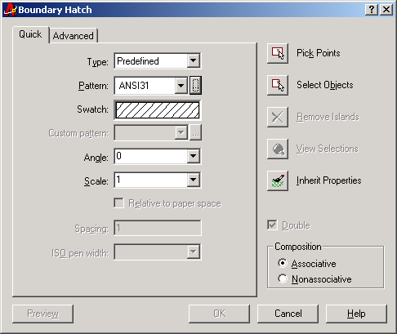
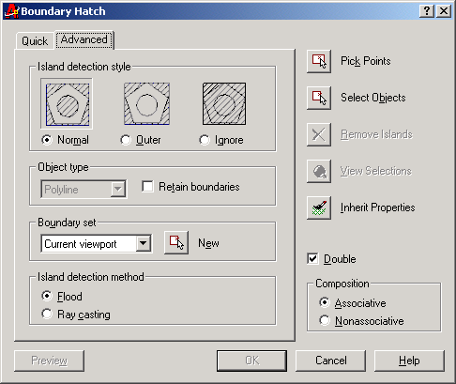
Fig. 7.1

Caseta de dialog

Boundary Hatch
a) Quick
b) Advanced

În care:
Type - defineşte tipul de haşură care se foloseşte - există trei tipuri de modele de haşuri Predefinite, Definite de utilizator şi Personalizate - unul din aceste tipuri se alege din caseta cu lista derulantă. Modelele de haşură personalizate cuprind acele modele care nu sunt incluse în fişierul standard ACAD.pat şi pot fi obţinute de la diferiţi producatori de soft
Pattern - selectează un model de haşură din cele predefinite; selectarea se poate face din caseta cu lista derulantă, din care se alege numele modelului, sau dacă nu se ştie numele, se poate apela butonul … care deschide caseta de dialog Hatch Pattern Palette – Fig. 7.2, în care apar reprezentate grafic toate modelele, grupate pe mai multe categorii ANSI, ISO, etc.
Swatch - afişează grafic modelul ales; deschide caseta de dialog din Fig. 7.2
Custom Pattern - opţiunea se activează numai dacă a fost ales la Type tipul de haşură personalizat
Angle - stabileşte unghiul de înclinare al haşurilor faţă de axa OX a sistemului de axe curent UCS; valoarea implicită este 0
Scale - defineşte densitatea modelului de haşură; valoarea implicită este 1
Spacing - se aplică numai modelelor de haşură definite de utilizator şi reprezintă distanţa dintre liniile modelului de haşură respectiv
ISO pen width - se activează dacă se selectează un model predefinit de haşură ISO şi configurează mărimea haşurilor pentru reprezentarea ISO

Pick Points - reprezintă modalitatea de definire a unei zone de haşurare prin simpla selectare a unui punct în interiorul său – vezi Fig. 7.3
Select Objects - zona de haşurare se defineşte prin selectarea obiectelor care formează un contur închis; se utilizează pentru haşurarea contururilor închise, cum ar fi o polilinie sau un cerc – vezi Fig. 7.3
Remove Islands - este activă doar când se defineşte conturul zonei de haşurare prin selectarea unui punct; ca să fie insulă, obiectul trebuie să se găsească în întregime în interiorul zonei de haşurare
View Selections - permite vizualizarea conturului zonei de haşurare sau a setului de obiecte selectat
InheritProperties - configurează o haşură pe baza unui model existent deja pe desen
Double - este activă doar pentru modelele definite de utilizator; dublează liniile cu linii perpendiculare, rezultatul fiind un model de haşuri încrucişate

Composition - cu opţiunile Associative şi Nonassocitive; se spune că un model este asociativ dacă toate obiectele sale sunt legate de conturul pe care îl definesc; aceasta legatură permite ca zona haşurată să se adapteze oricăror modificări – vezi Fig. 7.3

Island detection - în cazul desenelor mari, pentru a accelera procesul de haşurare, există opţiuni de selectare a
style anumitor obiecte pentru simplificarea procesului de definire a conturului – vezi Fig. 7.3
Object type - specifică dacă conturul selectat va fi reţinut ca un obiect separat şi tipul acestui obiect (o polilinie sau o regiune)
Boundary set - defineşte setul de obiecte pe care AutoCAD-ul îl analizează când se defineşte un contur printr-un punct interior; se utilizează în cazul desenelor mari pentru a reduce timpul de haşurare
Island detection - stabileşte metoda de detectare a insulelor: Flood – include insulele ca obiecte cu contur;
method Ray Casting – exclude insulele care sunt măturate de o linie care se roteşte în sensul acelor de ceasornic din punctul specificat

Preview - modalitatea de a testa vizual zona hasurata, după care de va deschide din nou caseta Boundary Hatch dacă mai trebuie făcute modificări

În Fig. 7.2 apar reprezentate grafic modelele de haşuri predefinite din categoria altele (Other
Predefined):
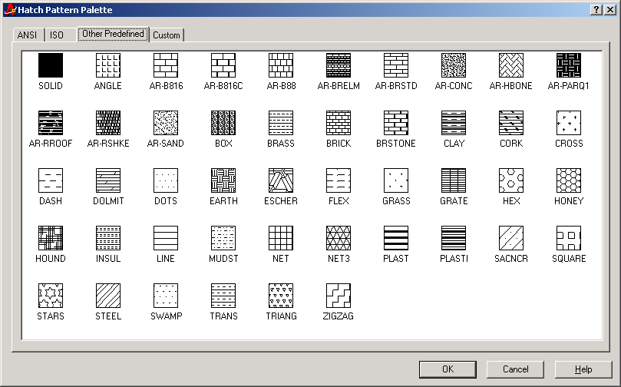

Fig. 7.2

Caseta de dialog

Hatch Pattern
Palette

În desenul tehnic, pentru haşurarea secţiunilor se utilizează modelul predefinit ANSI31, în care unghiul de înclinare de 0 grade pentru model (valoarea implicită), corespunde unui unghi de 45 de grade pentru liniile de haşură. În Fig. 7.3 sunt exemplificate grafic câteva din caracteristicile cele mai des utilizate ale comenzii HATCH: definirea conturului de haşurare prin opţiunea Pick Points şi prin opţiunea Select Objects, proprietatea de asociativitate a haşurii cu conturul definit, precum şi cele trei variante de haşurarea a zonelor care conţin insule NORMAL, OUTER şi IGNORE.
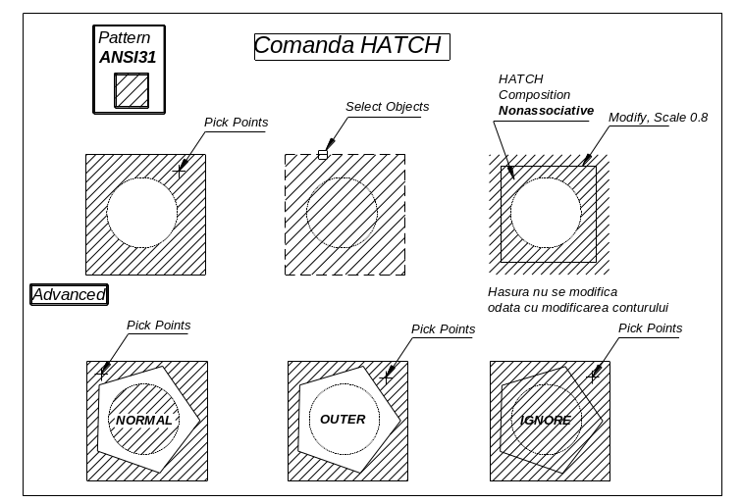

Fig. 7.3

Comanda

Hatch

EXEMPLU 7.1

Să se deseneze şi să se haşureze următorul desen tehnic (asamblare cu pană), pornind de la fişierul Prototip A3 (cu chenar şi indicator), utilizând layer-ele AXE, DESEN şi HAŞURI şi să se salveze sub numele de Asamblare1:
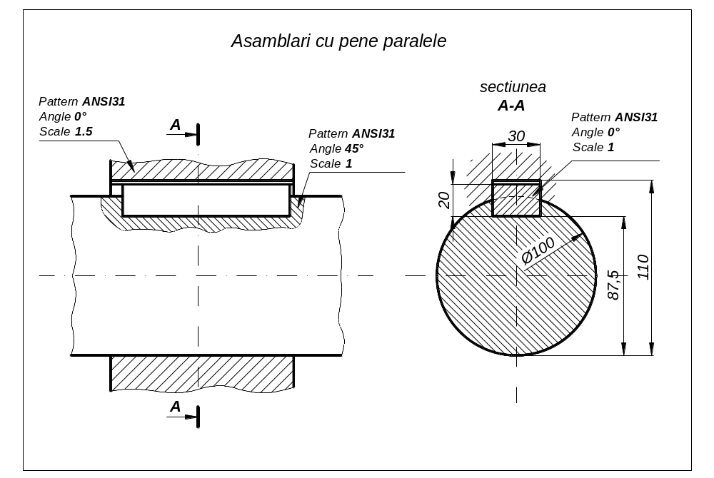

SUGESTII:

- Axele, Desenul şi Haşurile plasaţi-le în layer-ele corespunzătoare AXE, DESEN şi HAŞURI; alegeţi un factor de scară corespunzător pentru linia DASHDOT din layer-ul AXE, o grosime a liniilor corespunzătoare în layer-ul DESEN - linie CONTINUOUS şi DASHED - şi caracteristicile date pe desen pentru HAŞURILE din layer-ul HAŞURI.
- Respectaţi corespondenţa dimensiunilor între Vedere şi Secţiune, indiferent cu care aţi început desenul.
- Dimensiunile care nu sunt date pe desen aproximaţi-le (lungimea penei, a canalului de pană).

Subiecte tratate în Laborator nr. 7:

- Haşurarea unor zone din desen cu comanda HATCH sau BHATCH.
- Alegerea şi modificarea aspectului unui model de haşură predefinit (în funcţie de tipul materialului din care este confecţionat obiectul desenat în vedere sau secţiune).
- Definirea unui contur simplu sau complex pentru definirea zonei de haşurare; detectarea insulelor în interiorul zonei de haşurare.
- Desenarea zonelor haşurate asociative (legate de conturul care defineşte zona).

